N-2

Entidad XXXXXXX
Auditoría de Procesos
Del 01 de Enero al 31 de Diciembre de 2024
Entendimiento del Proceso y Riesgos Claves
en Area Servicios Públicos

1. Datos Generales
- Proyecto: Evaluación del Proceso del Área de Servicios Públicos
- Auditor Responsable: Ana Pérez
- Fecha de Elaboración: 18 de diciembre de 2024
- Unidad Evaluada: Departamento de Servicios Públicos
- Alcance del Papel de Trabajo:
Entender las actividades clave, identificar riesgos inherentes y revisar los controles implementados en los procesos del área de Servicios Públicos.

2. Descripción del Proceso Detallado
Fuente de Información
- Entrevistas con:
  - Director de Servicios Públicos: Sr. Roberto López
  - Responsable de Operaciones: Sra. Laura Martínez
  - Analista de Gestión: Carlos Gómez
- Documentos Consultados:
  - Manual de Procedimientos de Servicios Públicos, versión 2023.
  - Expedientes de atención ciudadana y operaciones (enero a noviembre 2024).
  - Políticas internas de organización y atención en Servicios Públicos.
Detalle del Proceso
- Volumen Mensual de Solicitudes Atendidas: Aproximadamente 200 solicitudes de servicios (mantenimiento, recolección, alumbrado, etc.).
- Principales Áreas de Atención:
  - Mantenimiento de infraestructura urbana.
  - Recolección de residuos.
  - Iluminación pública.
  - Atención de reportes ciudadanos.
- Sistemas Utilizados:
  - Sistema interno de gestión de solicitudes ciudadanas (SIGEC).
  - Plataforma de expedientes digitales (SharePoint).

Etapas del Proceso Evaluado
- Recepción de Solicitudes
  - Método: A través de la plataforma SIGEC (70%) y vía telefónica o presencial (30%).
  - Aspectos Relevantes:
    - Registro rápido en el sistema.
    - Clasificación preliminar de la solicitud (urgencia, tipo de servicio).
- Planificación y Programación
  - Acciones Clave:
    - Asignar recursos materiales y humanos.
    - Establecer cronogramas de intervención y rutas.
  - Posibles Problemas:
    - Retrasos en la asignación de equipos o proveedores.
    - Falta de coordinación con otras áreas (Ej. Tránsito, Obras Públicas).
- Ejecución del Servicio
  - Método: Personal de campo acude al lugar requerido o realiza la actividad planificada.
  - Indicadores Clave:
    - Tiempo de respuesta.
    - Calidad de la intervención.
    - Satisfacción del solicitante (cuando aplica).
- Monitoreo y Seguimiento
  - Objetivo:
    - Verificar cumplimiento de plazos y calidad del servicio prestado.
    - Retroalimentar a las áreas correspondientes para mejoras continuas.

3. Identificación de Riesgos Claves y Controles Implementados
Etapa | Riesgo Clave | Impacto | Probabilidad | Controles Actuales | Observaciones del Auditor
Recepción de Solicitudes | Duplicidad o falta de registro de la solicitud. | Alto | Media | Validación de datos en el sistema SIGEC. | Se requiere mejorar la exactitud al momento de clasificar solicitudes.
Planificación y Programación | Falta de coordinación y asignación de recursos. | Muy Alto | Media | Programaciones semanales y reuniones de seguimiento. | Podría optimizarse la comunicación interdepartamental.
Ejecución del Servicio | No cumplir con tiempos de atención. | Alto | Alta | Supervisión en campo y validación de tiempo real (reportes fotográficos). | Hay que reforzar la medición de calidad y la disponibilidad de personal.
Monitoreo y Seguimiento | Falta de indicadores confiables de desempeño. | Medio | Media | Revisión mensual de resultados e informes de supervisión. | Los indicadores actuales no contemplan la satisfacción del ciudadano.

Flujo Gráfico del Proceso
El flujo general incluye las siguientes etapas:
- Recepción de Solicitudes
- Planificación y Programación
- Ejecución del Servicio
- Monitoreo y Seguimiento
Las flechas indican la secuencia lógica y la retroalimentación entre las actividades clave.

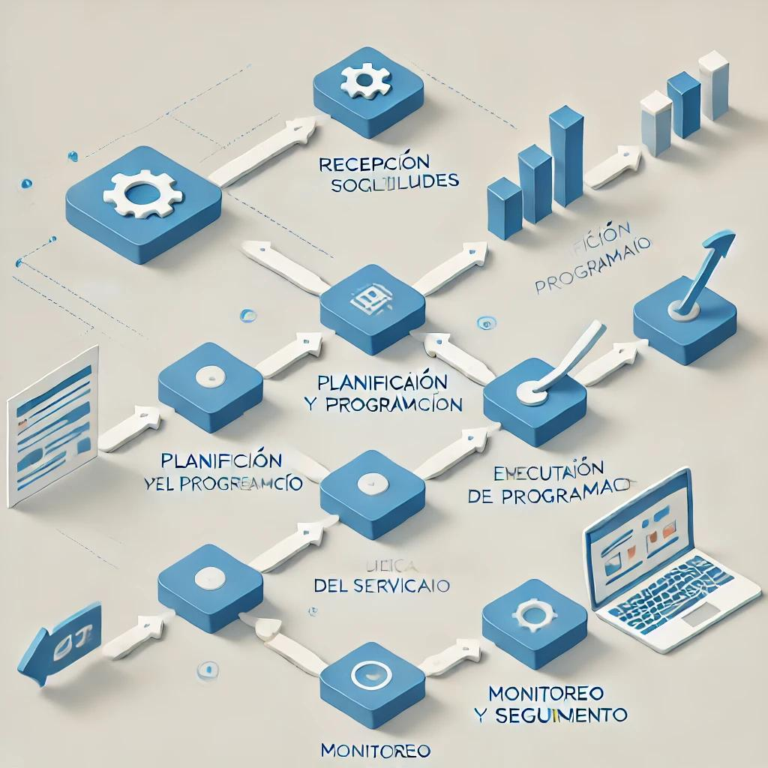

Observaciones Detalladas del Auditor
- Recepción de Solicitudes
  - Existe un 10% de casos en que las solicitudes no se registran completamente en SIGEC, lo que genera demoras en la atención.
- Planificación y Programación
  - Se detectan cuellos de botella en la disponibilidad de vehículos y equipos en temporadas de alta demanda.
- Ejecución del Servicio
  - En ciertos servicios (ej. poda, alumbrado), se superan los plazos iniciales debido a falta de personal o retrasos de proveedores.
- Monitoreo y Seguimiento
  - No se cuenta con un indicador formal de satisfacción ciudadana para medir la calidad de la atención.

Recomendaciones
- Optimizar la Recepción de Solicitudes
  - Mejorar la interfaz de registro en SIGEC para obligar al operador a capturar todos los campos necesarios.
- Refinar la Planificación
  - Implementar un calendario digital compartido que facilite la coordinación entre el Departamento de Servicios Públicos y otras áreas.
- Mejorar la Ejecución
  - Revisar la asignación de recursos humanos en temporadas de alta demanda, evaluando la contratación temporal o convenios con proveedores.
- Fortalecer el Monitoreo y Seguimiento
  - Diseñar un indicador de satisfacción ciudadana y un método de retroalimentación (encuestas rápidas post-servicio).

Firma del Auditor:
Ana Pérez
Auditor Interno

